ALKITABKU HARTAKU
Analisis Teologis Kritis Tentang Alkitab Sebagai Pedoman Hidup
Pemuda-Pemudi di Gereja Toraja Jemaat Parampo
Klasis Makale Utara


SKRIPSI
Diajukan Kepada Sekolah Tinggi Agama Kristen Negeri Toraja
Untuk Memenuhi Salah Satu Persyaratan Guna Memperoleh Gelar
Sarjana Teologi
OLEH :

WAHYUNINGSIH WAODE AKI

20072579

SEKOLAH TINGGI AGAMA KRISTEN NEGERI

(STAKN) TORAJA

2012

Judul skripsi | : ALKITABKU HARTAKU
Sub judul | : Analisis Teologis Kritis Tentang Alkitab Sebagai Pedoman  Hidup Pemuda-Pemudi di Gereja Toraja Jemaat Parampo  Klasis Makale Utara
Dipersiapkan oleh | : Wahyuningsih Waode Aki
Nirm | : 2007 2579
Jurusan
: Kependetaan
Setelah diperiksa dan diteliti ulang, ternyata telah memenuhi persyaratan
untuk dipertahankan di depan dewan penguji.
Mengkendek, Juni 2012

NIP: 196703302006041001
Pembimbin I
S. Th
Hhirat De
NIP: 1198308282011012009


HALAMAN PENGESAHAN
Judul Skripsi
Sub Judul
ALKITABKU HARTAKU
Analisis Teologis Kritis Tentang Alkitab Sebagai
Pedoman Hidup Pemuda-Pemudi di Gereja Toraja
Jemaat Parampo Klasis Makale Utara
Sebagai salah satu persyaratan guna memperoleh gelar Sarjana Teologi
pada Sekolah Tinggi Agama Kristen Negeri Toraja.
Disiapkan Oleh : WAHYUNINGSIH WAODE AKI
Dosen Pembimbing :1. Pembimbing : Pdt. Samuel Tokam, S. Th
2. Pembimbing : Hasrat Dewy R. A, S.Th
Telah dipertahankan oleh penulisnya di depan Panitia Ujian Sarjana (SI)
Sekolah Tinggi Agama Kristen Negeri Toraja dengan Yudisium Cum Laude.
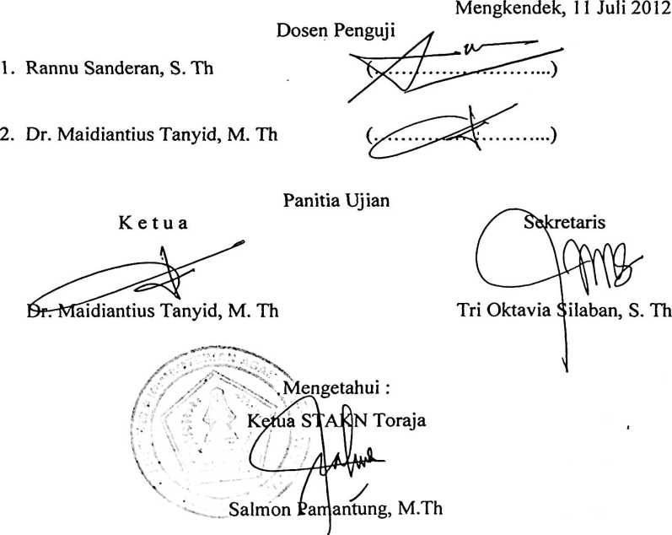
ABSTRAKSI
Judul ini dipilih sebagai hasil perenungan penulis dalam mengamati
bagaimana orang percaya saat ini memberlakukan keberadaan Alkitab. Alkitab
penting dan menjadi sentra dalam kehidupan orang Kristen karena melalui Alkitab,
Allah memberikan petunjuk dan rencana Allah untuk menyelamatkan semua
manusia. Namun sangat disayangkan pada kenyataan yang ada, walaupun manusia
telah memiliki Alkitab yang mengajarkan bagaimana harus bertindak dengan benar,
masih banyak orang percaya yang belum menjadikan Alkitab sebagai fokus utama
yang memberi petunjuk, gagasan, dan dasar bagi kehidupan mereka. Tidak dapat
dipungkiri bahwa sangat jarang orang Kristen menyediakan waktu khusus untuk
membaca Alkitab. Banyak orang Kristen termasuk pemuda-pemudi yang kurang
waktu bahkan tidak pernah membaca Alkitab apalagi menyediakan waktu khusus
untuk membaca dan merenungkannya. Jika seseorang benar-benar menghargai
Alkitab maka Ia akan memandang Alkitab sebagai pedoman hidupnya dan selalu
menyediakan waktu khusus untuk membaca Alkitab secara pribadi setiap hari dengan
teratur karena Alkitab diyakini sebagai sumber pengajaran dan pedoman hidup
melakukan kehendak Tuhan.
Syalom,
Penulis
viii

